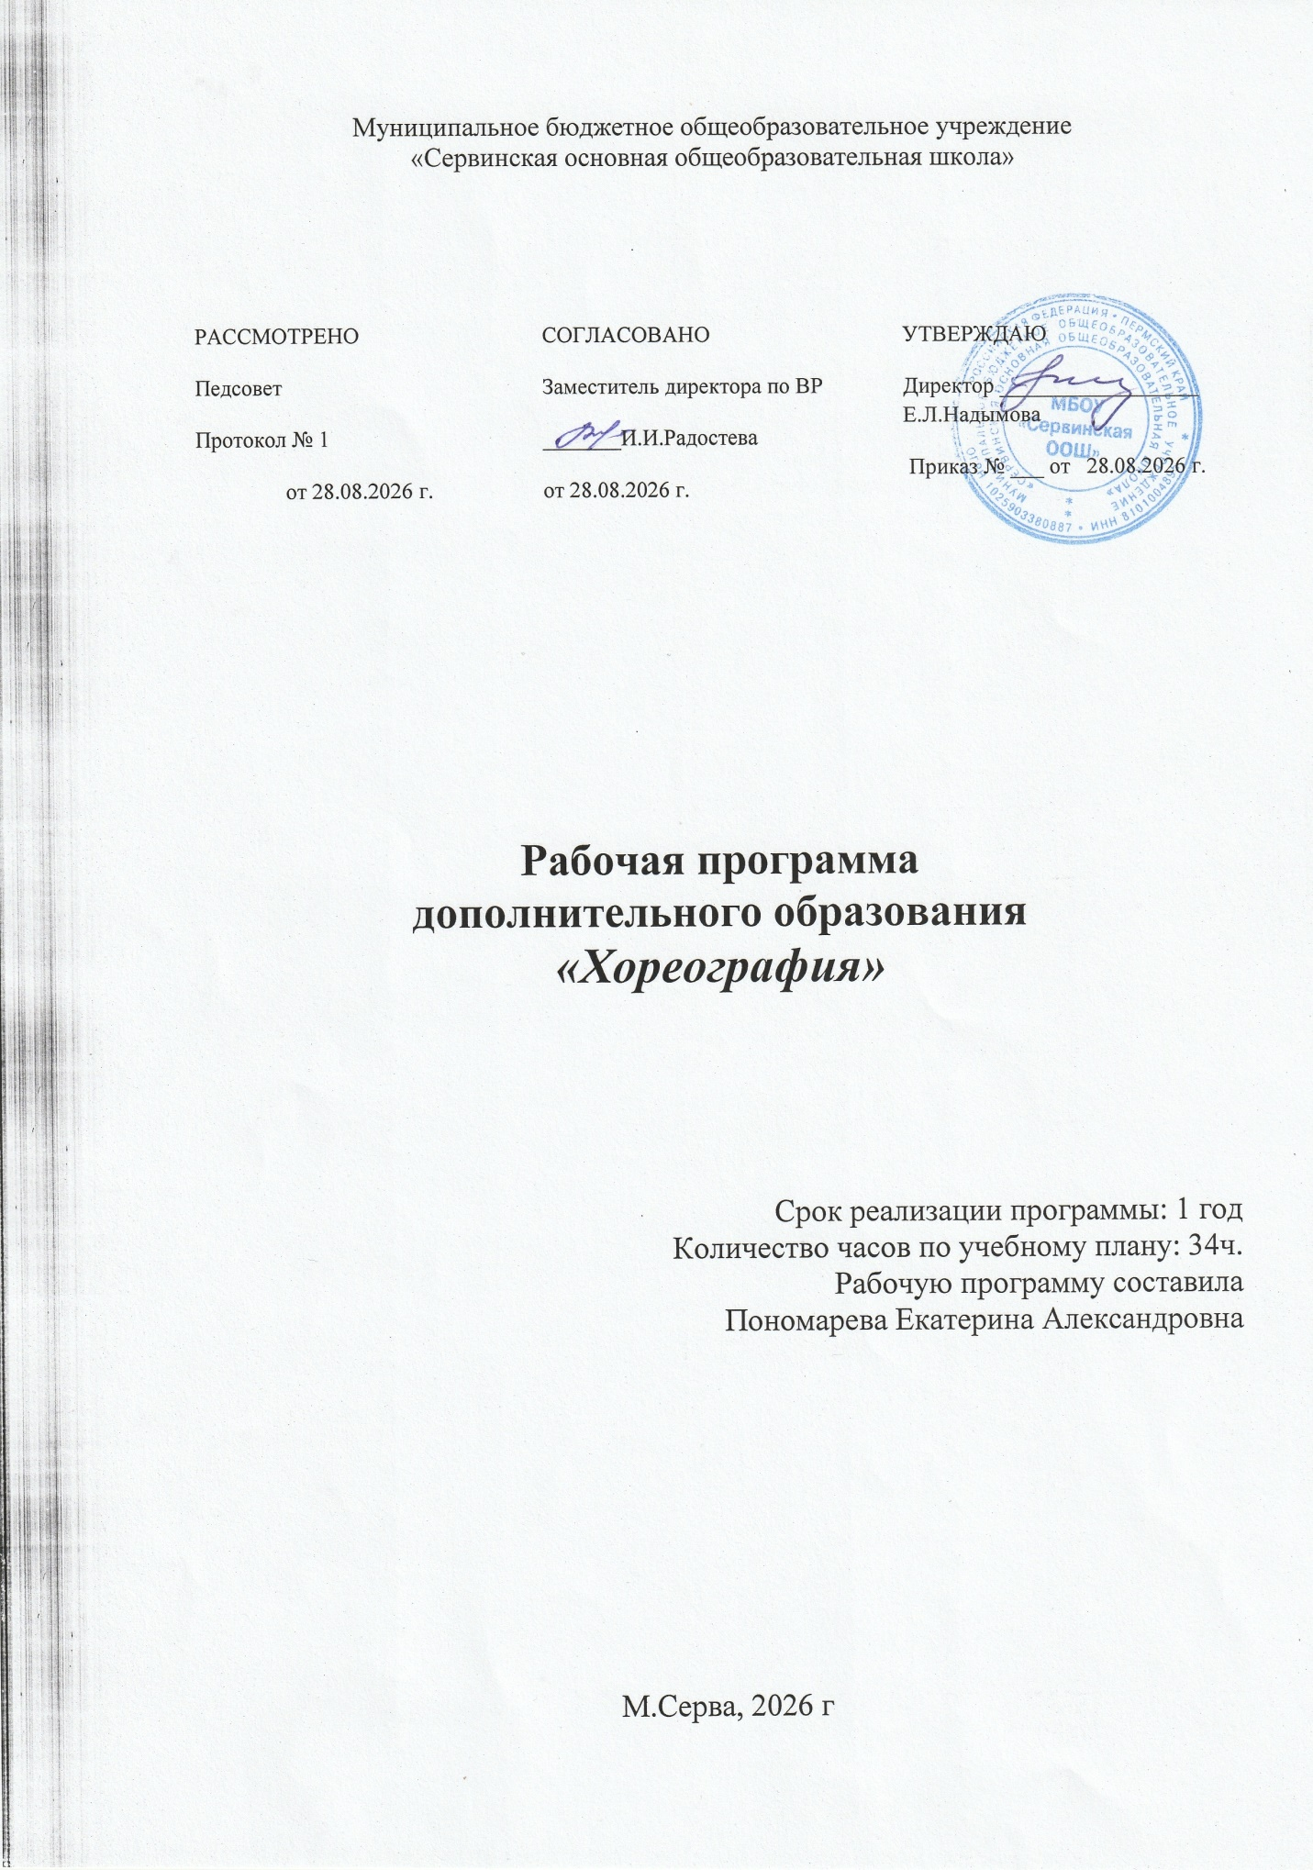

ПОЯСНИТЕЛЬНАЯ ЗАПИСКА
Дополнительная общеразвивающая программа «Хореография» разработана на основании следующих нормативно-правовых документов:
- Федеральный закон от 29.12.2012 № 273-ФЗ «Об образовании в Российской Федерации».
- Концепция развития дополнительного образования детей (Распоряжение от 4.09.2014 № 1726 – p).
- Постановление Главного государственного санитарного врача Российской Федерации от 28.09.2020 № 28 «Об утверждении санитарных правил СанПиН 2.4.3648-20 «Санитарно- эпидемиологические требования к организациям воспитания и обучения, отдыха и оздоровления детей и молодежи» (зарегистрировано в Министерстве юстиции Российской Федерации 18 декабря 2020 года №61573).
- Регламент независимой оценки качества дополнительных общеобразовательных программ (Распоряжение министерства образования и науки Архангельской области от 06.02.2020 №202).
- Методические рекомендации по проектированию дополнительных общеразвивающих программ (включая разно уровневые программы) (письмо департамента государственной политики в сфере воспитания детей и молодёжи от 18.112015 № 09-3242).
- Порядок организации и осуществления образовательной деятельности по дополнительным общеобразовательным программам (Приказ Министерства Просвещения РФ от 09.11.2018 № 196)
- Устав МБОУ «Сервинская ООШ» Хореография Кадеты
- Положение о дополнительном образовании детей МБОУ «Сервинская ООШ»

Направленность программы.
Дополнительная общеразвивающая программа имеет художественную направленность, так как направлена на раскрепощение ребенка через освоение своего собственного тела, на потребность ребенка в здоровом образе жизни, в личных достижениях (танцевальные номера, культура поведения на сцене и т.д.)
Актуальность программы.
Состоит в том, что творческая деятельность воспитанников при изучении танцев создает своеобразно эмоционально наполненную среду увлеченных детей и педагогов, в которых осуществляется «создание танцевального шедевра», где дети настроены на успех.
Новизна образовательной программы состоит в том, что учебно-воспитательный процесс осуществляется через различные направления работы не только в обучении танцевальных постановок, но и в оздоравливающем эффекте от занятий (профилактика заболеваний позвоночника, верхних дыхательных путей и т.д.).
Педагогическая целесообразность данной программы заключается в том, что она отвечает потребности общества в формировании компетентной, творческой личности. Программа носит сбалансированный характер и направлена на развитие эмоциональной сферы и культуры воспитанников.
Программа включает в себя изучение и овладение художественно-эстетическими приемами работы с танцевальными композициями с предметами и без предметов.

Цель программы: Развить творческие способности детей через включение их в танцевальную деятельность, а так же формирование творческой личности посредством обучения детей языку танца, приобщение воспитанников к миру танцевального искусства, являющегося достоянием общечеловеческой и национальной культуры.

Задачи:
1. Определить стартовые способности каждого ребенка: чувство ритма, музыкальная и двигательная память.
2. Развивать творческие способности детей на основе личностно-ориентированного подхода.
3. Раскрыть способности у детей и сформировать в них умение воспринимать и понимать прекрасное.
4. Привить любовь к танцевальному искусству.
5. Развивать воображение и фантазию в танце.
6. Познакомить детей с различными музыкально-ритмическими движениями в соответствии с характером музыки.
7. Познакомить детей с простейшими правилами поведения на сцене.
8. Способствовать повышению самооценки у неуверенных в себе детей (ключевая роль в танце, вербальное поощрение и т. д.).
9. Закрепить приобретенные умения посредством выступления на мероприятиях школы. Развивать коммуникативные способности подростков через танцевальные игры.

Личностные:
- Сформировать нравственное отношение к окружающему миру, нравственные качества личности.
- Ответственное отношение к учению, готовность и способность учащихся к саморазвитию и самообразованию на основе мотивации к обучению и познанию.
- Развитие двигательной активности.
- Формирование способности к эмоциональному восприятию материала.
- Осознавать роль танца в жизни.
- Развитие танцевальных навыков.

Метапредметные:
- Развивать интерес к специальным знаниям по теории и истории.
- Использование речи для регуляции своего действия.
- Адекватное восприятие предложений учителей, товарищей, родителей и других людей по исправлению допущенных ошибок.
- Умение выделять и формулировать то, что уже усвоено и что еще нужно усвоить.
- Умение ставить и формулировать проблемы.
- Работать в группе, учитывать мнения партнеров, отличные от собственных.
- Обращаться за помощью.
- Предлагать помощь и сотрудничество.
- Слушать собеседника.
- Договариваться и приходить к общему решению.
- Формулировать собственное мнение и позицию.
- Осуществлять взаимный контроль.
- Адекватно оценивать собственное поведение и поведение окружающих.

Предметные:
- Учащиеся получат возможность научиться:
- Правильно держать осанку.
- Правильно выполнять позиции рук и ног.
• Правильно держать положения корпуса и головы при выполнении танцевальных движений.
- Исполнять упражнения, танцевальные движения, хореографические композиции, этюды.
- Выполнять передвижения в пространстве зала.
- Выразительно исполнять танцевальные движения.

Отличительные особенности программы
Отличительная особенность и новизна программы заключаются в том, что
совместное творчество педагога и детей в процессе постановки танцевальных композиций (педагог предлагает идею танца, сюжет, детали и движения придумываются совместно) способствует повышению творческой инициативы у детей.
Объем и срок усвоения программы.
Данная программа рассчитана на один год обучения, общим объемом 102 часа (4,8 и 9 классы по 34 часа) и предполагает проведение регулярных внеурочных занятий со школьниками (1 час в неделю).
Планируемые результаты.
Личностные.
Обучающиеся должны научиться:
• Укреплению и развитию мышечного аппарата.
• Чувствовать ритм, эмоционально отзываться на музыку, иметь выразительность движений.
• Музыкально-ритмическим навыкам.
• Координации движений, пластичности.
;• Умению ориентироваться в пространстве (в зале).
• Выразительно и ритмично двигаться в соответствии с разнообразным характером
музыки, музыкальными образами, передавать несложный музыкальный ритмический рисунок.

Метадпредметные.
Обучающиеся должны развить:
- Интерес к специальным знаниям по теории и истории искусства.
- Творческую активность.
- Эстетическое восприятие, художественный вкус, творческое воображение.
- Умение общаться в коллективе, проявляя дружелюбие и активность;
- Эмоциональный отклик и интерес к музыкально-ритмическим движениям;
- Дисциплину, проявление ответственности и выдержки на протяжении всего занятия

Предметные результаты:
Обучающиеся должны научиться:
• Двигаться плавнее, шире и более пространственно.
• Стать более сильными и гибкими, координированными.
• Взаимосвязи исполнения движения с дыханием.
• Свободному импровизационному движению.
• Избавляться от скованности и зажатости.
Обучающиеся должны знать:
• Виды танцев (классический, народный, бальный).
• Музыкальные жанры (песня, танец, марш).
• Взаимосвязь движения, ритма и музыки.
• Название основных танцевальных шагов.
• Правила гигиены тела, тренировочной одежды.
• Правила сценического поведения.
Обучающиеся должны уметь:
- Активизировать свою фантазию.
- Анализировать работу свою и товарищей с точки зрения реализации замысла.
- Легко, пластично двигаться, согласуя движения с построением музыкального произведения.
• Передавать в движениях характер музыки.
• Танцевать несколько танцевальных композиций.

Формы аттестации.
Предварительный контроль (проверка знаний учащихся на начальном этапе освоения программы).
Текущий контроль (отслеживание активности учащихся в выступлениях на школьных и районных мероприятиях).
Итоговый контроль (заключительная проверка знаний, умений, навыков на последнем занятии) – финальное выступление на итоговом концерте.

Формы отслеживания и фиксации образовательных результатов.
В процессе обучения проводятся разные виды контроля за результативностью усвоения программного материала: предварительный, текущий, итоговый. Основные формы отслеживания и фиксации результатов это опрос и выступления.
Формы предъявления и демонстрации образовательных результатов.
Формой предъявления и демонстрации образовательных результатов коллектива (группы) являются:
• Проведение праздников для родителей.
• Участие в праздничных программах, концертах.
• Проведение итогового занятия в конце учебного года.

Материальное обеспечение.
1. Светлый, просторный класс с зеркалами.
2.Спортивная форма и обувь.
3. Диски с записями танцевальных движений.
4. Музыкальные диски.
5. Костюмы.
Оборудование:
- Ноутбук - 1шт.
- Музыкальный центр- 1 шт.
- Колонки-2 шт.
- Мультимедийная система – 1 шт.
Расходные материалы:
- Платки
- Ленты
- Шары
- Колпаки
- Флажки
- Цветы
Информационное обеспечение.
Презентации по разделам программы:
- «Виды и жанры танца».
- «Русский народный танец»
- «Классический танец»
Видео фильмы:
- Русский народный танец
- Классический танец
- Вальс
Интернет источники:
- oteatre.info - журнал

Учебно-тематический план

№ | Название раздела | Количество часов
1 | Элементы классического танца | 24
2 | Элементы русского народного танца | 24
3 | Элементы танца «Вальс» | 27
4 | Постановочно – репетиционная работа | 27
 | Итого | 102

Содержание тем программы
Раздел | Содержание тем программы
1.Элементы классического  Танца | 1. Постановка корпуса, позиции ног (I, II, III, IV, V), позиции рук (I, II, III, подготовительная) в центре зала, поклон (усложнение).  - плие;  - пор-де-бра.  2. Упражнения на середине зала:  - приседания и полуприседания;  - поднимание стопы на полупальцы;  - движение в координации рук и ног по позициям, повороты.  3.Прыжки, верчения:  - прыжки на месте по I, II, III позициям ног;  - верчения на середине зала (понятие «точки»), в диагонали.  - 4.Комбинации движений классического танца:  - этюды;  - координация движений рук и ног в исполнении прыжков и верчений;  - координация рук и ног в исполнении движений на середине.
2.Элементы русского  народного танца | 1. Основные положения рук, ног, постановка корпуса, поклон (усложнение).  2. Основные танцевальные движения:  - танцевальные шаги – с каблука, боковые, с притопом, бег, притопы – одинарный, двойной, тройной;  - «Ковырялочка», «Моталочка», «Гармошка»;  - повороты, прыжки.  3. Комбинации русского народного танца «Плясовая».
3.Элементы танца «Вальс» | 1. Основные положения рук, ног, положения в паре, поклон (усложнение).  2. Основные элементы бального танца:  - элементы танца «Вальс» - прямой вальсовый шаг, прямой вальсовый шаг с поворотом, вальсовое движение «Лодочка»;  - свободная композиция (работа в паре);  3. Комбинации танца - связка отдельных элементов в хореографические комбинации.
4.Постановочно-  репетиционная работа | 1. Изучение движений танцевального номера;  2. Отработка движений танцевального номера;  - Соединение движений в комбинации;  - Разводка комбинаций танцевального номера в сценический рисунок;  - Репетиционная работа.

Календарно-тематический план

№  урока | Раздел, тема урока | 4 класс | 8 класс | 9 класс
1. | Элементы классического танца  Постановка корпуса, поклон. Позиции рук, ног. | 1 | 1 | 1
2. | Приседания. Полуприседания | 2 | 2 | 2
3. | Поднимание стопы на полупальцы. Движение в координации рук и ног по позициям, повороты. | 1 | 1 | 1
4. | Прыжки на месте по I, II, III позициям ног. Понятие «Точка». | 2 | 2 | 2
5. | Верчения на середине зала, в диагонали. Прыжки на месте в координации с движениями рук. | 1 | 1 | 1
6. | Движения классического танца | 1 | 1 | 1
7. | Элементы русского народного танца  Постановка корпуса, поклон. Танцевальные шаги – с каблука, боковые. | 2 | 2 | 2
8. | Шаг с притопом, бег. Притопы - одинарный, двойной, тройной. | 1 | 1 | 1
9. | Построение в круг. Движения по кругу. | 1 | 1 | 1
10. | «Ковырялочка». «Моталочка». «Гармошка». | 1 | 1 | 1
11. | Повороты. Прыжки. Комбинации. | 2 | 2 | 2
12. | Построение в фигуры (рисунок). Отработка движений танца «Плясовая». | 1 | 1 | 1
13. | Элементы танца «Вальс»  Основные позиции рук. Основные позиции ног. Поклон. | 1 | 1 | 1
14. | Прямой вальсовый шаг. Прямой вальсовый шаг с поворотом. Вальсовое движение «Лодочка». | 2 | 2 | 2
15. | Изучение движений танца «Вальс». Отработка движений танца «Вальс». | 2 | 2 | 2
16. | Соединение движений танца «Вальс» в комбинации. | 2 | 2 | 2
17. | Разводка комбинаций танца «Вальс» в сценический рисунок. | 2 | 2 | 2
18. | Постановочно-репитиционная работа  Простые движения танцевального номера. Отработка простых движений. | 1 | 1 | 1
19. | Сложные движения танцевального номера. Отработка сложных движений. | 1 | 1 | 1
20. | Соединение простых движений в комбинации. | 1 | 1 | 1
21. | Соединений сложных движений в комбинации. | 1 | 1 | 1
22. | Соединение движений в комбинации. | 1 | 1 | 1
23. | Разводка простых комбинаций в сценический рисунок | 1 | 1 | 1
24. | Разводка сложных комбинаций в сценический рисунок | 1 | 1 | 1
25. | Повторение элементов изученных танцев. Работа под счет. Работа с музыкальным сопровождением | 1 | 1 | 1
26. | Рисунок танцев. Движения по рисунку танцев. Отработка движений. Постановка танцев. | 1 | 1 | 1
Всего часов |  | 34 | 34 | 34

СПИСОК ЛИТЕРАТУРЫ И СРЕДСТВ ОБУЧЕНИЯ
- Альфонсо, П. К. Искусство танца фламенко/ П. К. Альфонсо. – М.: Искусство, 1984.
- Барышникова, Т.К. Азбука хореографии / Т.К.Барышникова. – СПб., 2001.
- Бекина С. И. и др. «Музыка и движение» (упражнения, игры и пляска для детей 6-7 лет), М., 2000 г.
- Боттомер У. «Учимся танцевать», «ЭКСМО-пресс», 2002 г.
- Боттомер, Б. «Уроки танца» / Б. Боттомер. – М.: Эксмо, 2003.
- Браиловская Л. В. «Самоучитель по танцам: вальс, танго, самба, джайв». Ростов -на- Дону, «Феникс», 2003 г.
- Еремина- Соленикова Е. В., Аннотация к книге "Старинные бальные танцы. Новое время. Учебное пособие (+DVD)" -Планета музыки, 2018.
- Ермаков Д. А. «В вихре вальса», ООО «Издательство АСТ», 2003 г.
- Ермаков Д. А. «От фокстрота до квикстепа», ООО «Издательство АСТ», 2004 г.
- Ермаков Д. А. «Танцы на балах и выпускных вечерах», ООО «Издательство АСТ», 2004 г
- Кауль Н. «Как научиться танцевать. Спортивные бальные танцы». Ростов -на- Дону, «Феникс», 2004 г.
- Кнорова Е.В. Танцевальные кружки для старших школьников / Е. В. Кнорова, В. Н. Светинская – М.: Академия пед. наук, 1958.
- Лерд У. «Техника Латиноамериканского бального танца», «Артис», М. 2003 г.
- Михайлова М. А. Танцы, игры, упражнения для красивого движения / М. А. Михайлова, Е. В. Воронина. – Ярославль, 2000.
- Пересмотренная техника европейских танцев / пер. с англ. и ред. Ю. Пина – СПб., 1993.
- Подласый И. П. «Педагогика: В 2 кн.», «Владос», 2015 г.
- Реан А. А. и др. «Психология и педагогика», «Питер», 2010 г.
- Рубштейн Н. «Психология танцевального спорта или что нужно знать, чтобы стать первым», М.,2000 г.

